江西农业大学研究生导师信息表

学科专业：会计硕士 所在学院：经济管理学院
姓 名 | 张屾 | 性 别 | 男 |  | 出生年月 |  | 1976.05 |  | 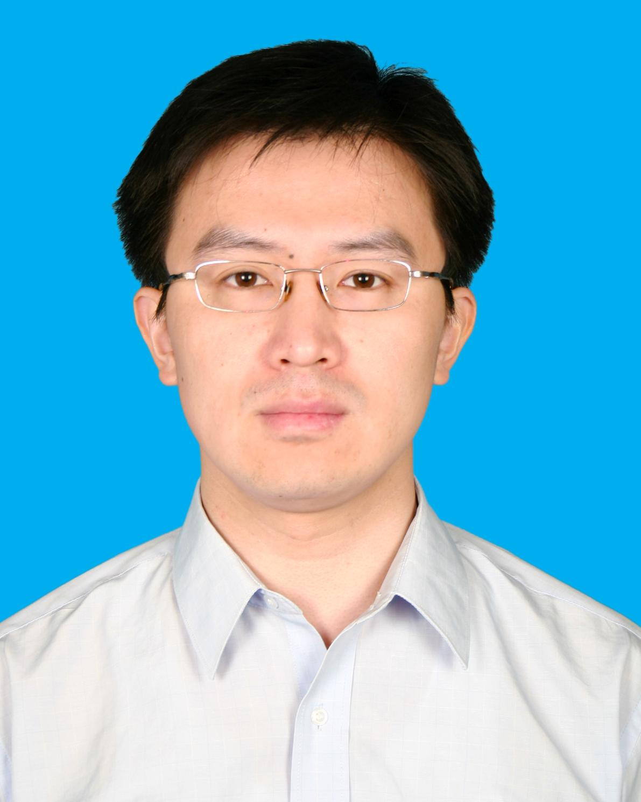
职 称 | 高级经济师 | 最后学历/  学位 |  | 研究生/博士
职 务 | 江西分行副行长、党委委员兼江西南昌分行行长、党委书记 | 最后毕业院校 |  | 中国人民大学
导师类别 | 硕士生导师 | 首任导师时间 |  |  |  | 导师属性 |  | 兼职
工作单位 | 工行江西分行 |  |  | E-mail
主要研究方向
参加何学术团体、任何职务
个人简历 | 1994.09--1998.07 上海交通大学决策系国际金融专业本科学习  1998.07--2002.08 工行总行人事部保险统筹办公室、再就业服务中心、工资管理处  2002.08--2003.01 工行伦敦代表处（外派）  2003.01--2004.11 工行总行人事部机构管理部制度管理处  2004.11--2006.09 工行总行人事部机构管理部制度管理处副处长  2006.09--2007.03 工行总行人力资源部机构管理部制度管理处副处长  2007.03--2009.09 工行总行人力资源部机构管理部制度管理处处长  2009.09--2011.06 工行总行人力资源部直属机构干部处处长  2011.06--2013.03 工行陕西延安市分行副行长、党委副书记  2013.03--2014.04 工行陕西延安市分行行长、党委书记  2014.04--2018.11 工行总行渠道管理部副总经理  2018.11--2018.12 工行江西分行党委委员  2018.12--2020.04 工行江西分行副行长、党委委员  2020.04-- 工行江西分行副行长、党委委员兼南昌分行行长、党委书记
科研情况
对学生
的要求
备 注
注：1、有在其他单位做兼职导师的老师，请在备注栏注明。2、科研情况一栏如不够填写，可转下一页。

